潍坊医学院闲置资产调剂信息（1）
日期：2019年7月1日
名称 | 学生操作台 |  | 规模型号 | 150*60*75cm | 生产日期 |  | 2004年
数量 | 96个 |  | 原使用部门 | 形态学实验室 | 存放地点 |  | 基础实验楼
备注：

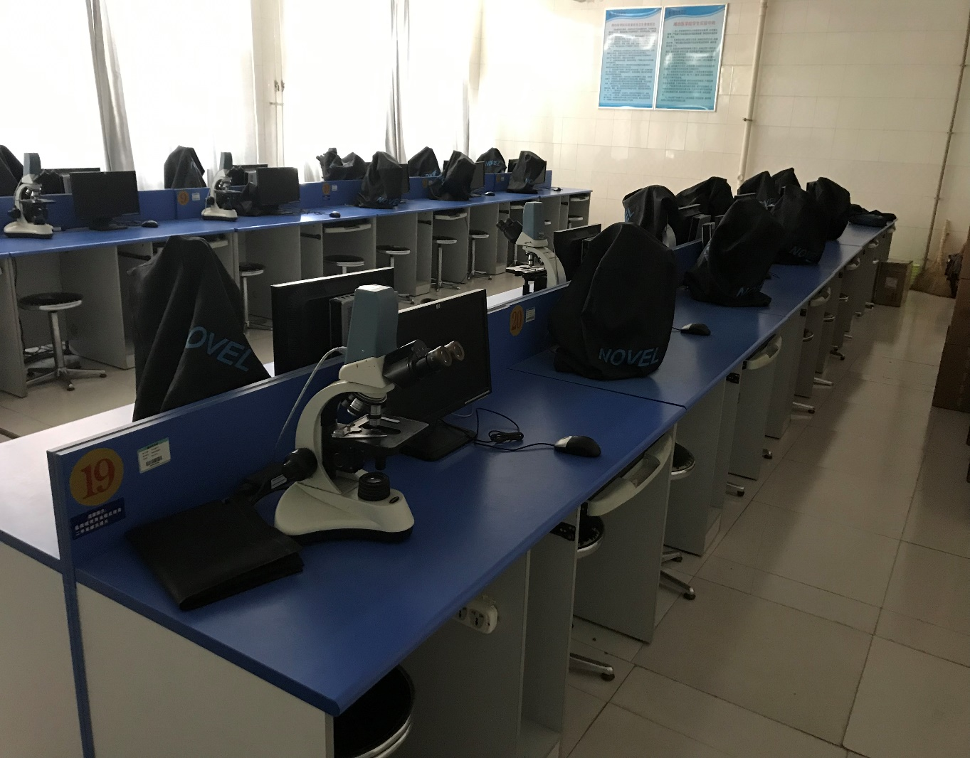
联系人 |  | 庄老师 |  | 联系电话 |  | 8462050

潍坊医学院闲置资产调剂信息（2）
日期：2019年7月1日
名称 | 数字摄像机  生物显微镜 |  | 规模型号 | YM130  N-200 | 生产日期 |  | 2004年
数量 | 80套 |  | 原使用部门 | 形态学实验室 | 存放地点 |  | 基础实验楼
备注：
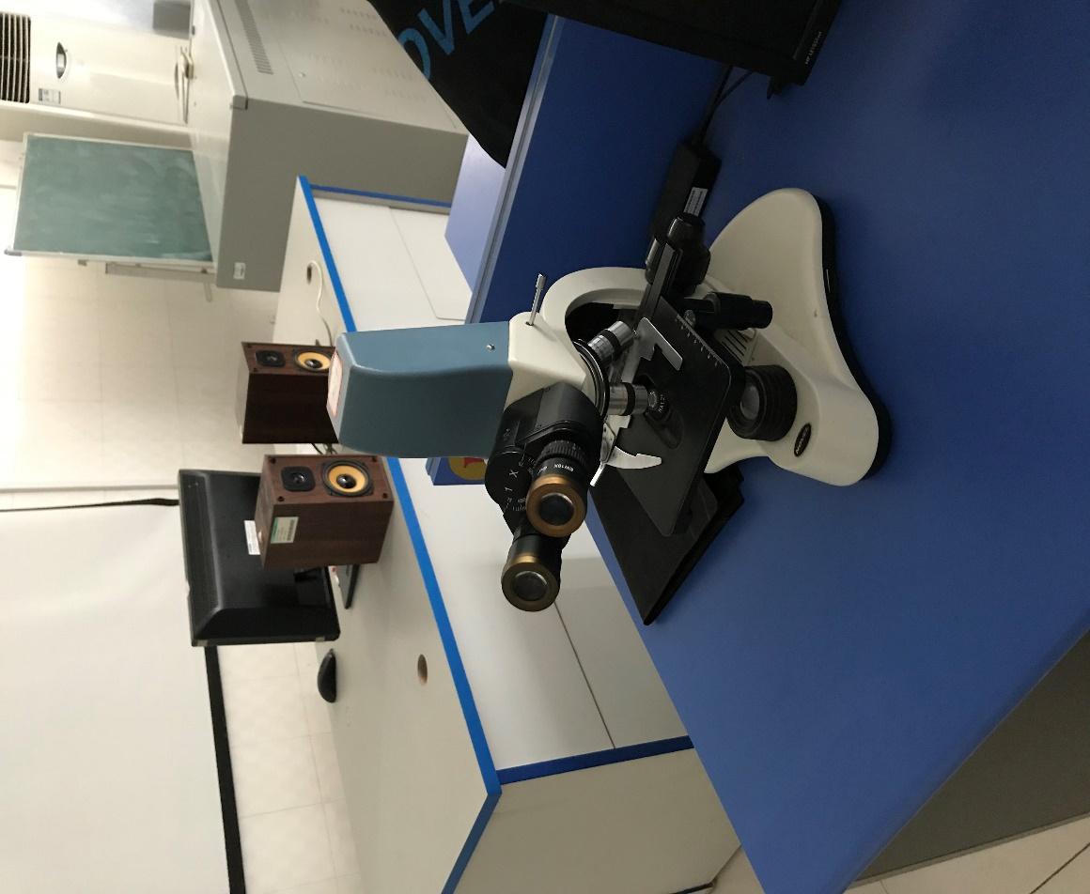
联系人 |  | 庄老师 |  | 联系电话 |  | 8462050
潍坊医学院闲置资产调剂信息（3）
日期：2019年7月1日
名称 | HP瘦客户机 |  | 规模型号 | T5400 | 生产日期 |  | 2011年
数量 | 80台 |  | 原使用部门 | 形态学实验室 | 存放地点 |  | 基础实验楼
备注

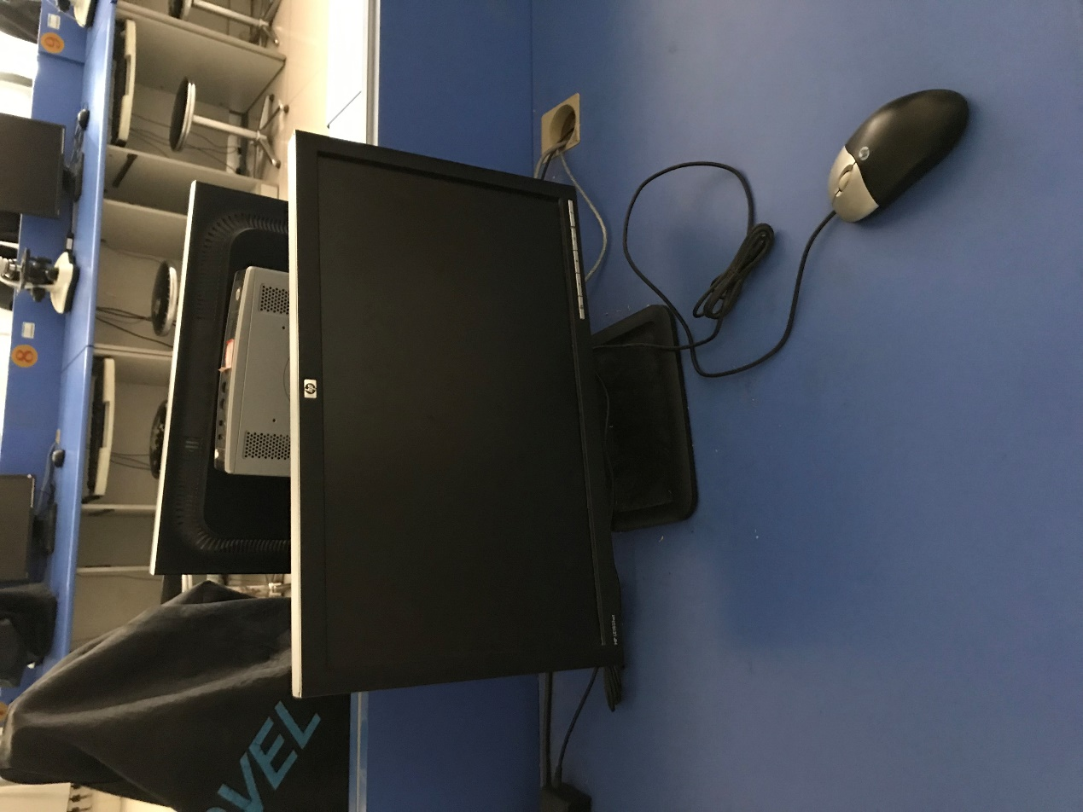
联系人 |  | 庄老师 |  | 联系电话 |  | 8462050
潍坊医学院闲置资产调剂信息（4）
日期：2019年7月1日
名称 | 微机工作台、椅子 |  | 规模型号 | 680*120*75cm；  常规实验凳 | 生产日期 |  | 2009年
数量 | 工作台4组，  实验凳64个 |  | 原使用部门 | 形态学实验室 | 存放地点 |  | 基础实验楼
备注

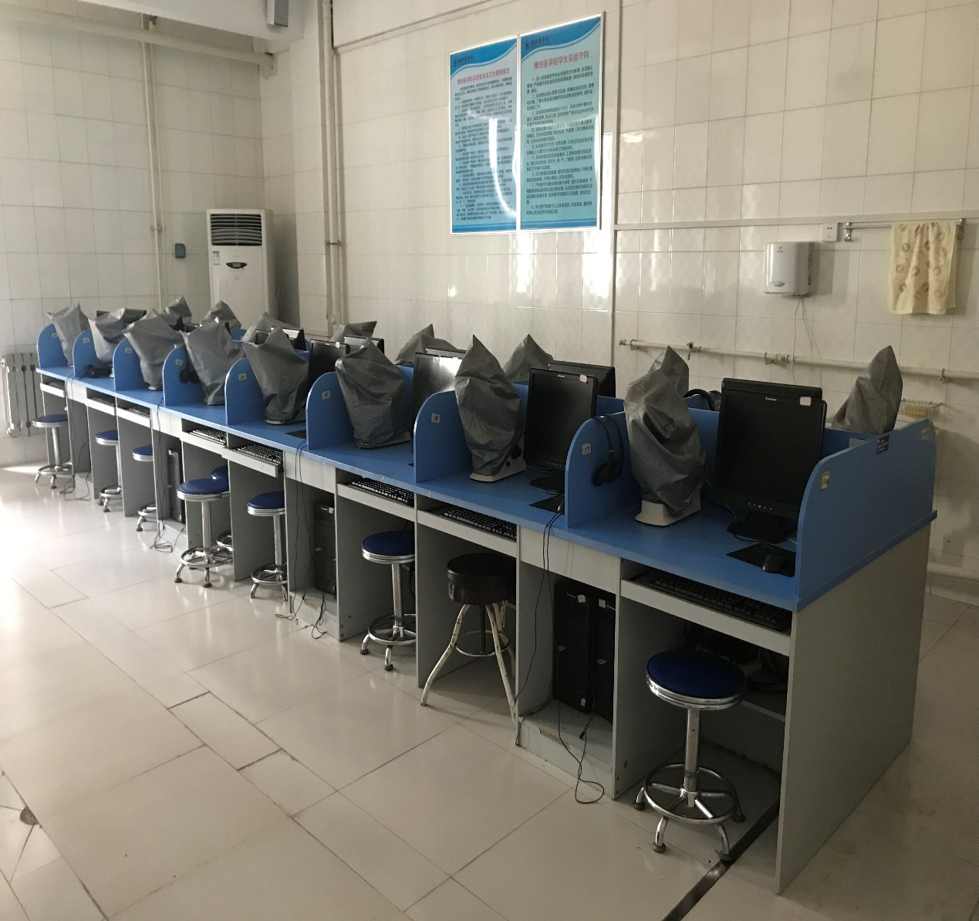
联系人 |  | 庄老师 |  | 联系电话 |  | 8462050
潍坊医学院闲置资产调剂信息（5）
日期：2019年7月1日
名称 | 数字内置一体化显微镜 |  | 规模型号 | SMART | 生产日期 |  | 2009年
数量 | 59套 |  | 原使用部门 | 形态学实验室 | 存放地点 |  | 基础实验楼
备注

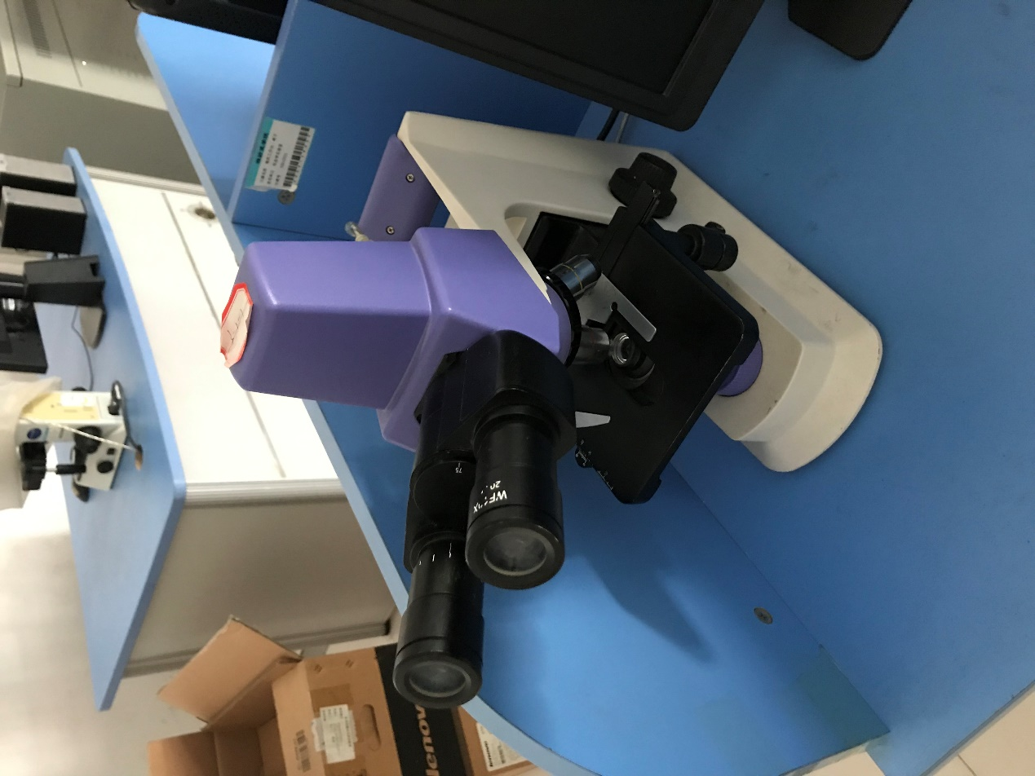
联系人 |  | 庄老师 |  | 联系电话 |  | 8462050
潍坊医学院闲置资产调剂信息（6）
日期：2019年7月1日
名称 | 微型电子计算机 |  | 规模型号 | M4300 | 生产日期 |  | 2009年
数量 | 59台 |  | 原使用部门 | 形态学实验室 | 存放地点 |  | 基础实验楼
备注

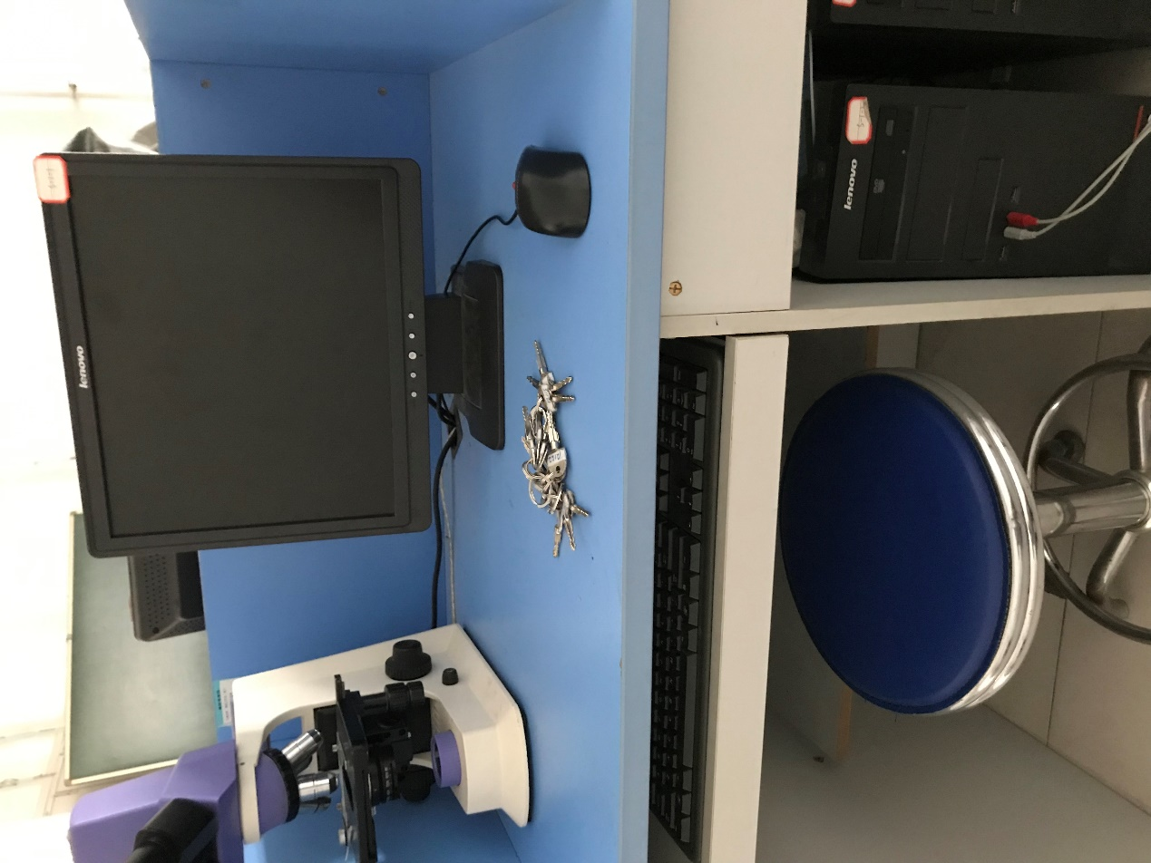
联系人 |  | 庄老师 |  | 联系电话 |  | 8462050
潍坊医学院闲置资产调剂信息（7）
日期：2019年7月1日
名称 | 生物显微镜 |  | 规模型号 | B1-220PL-LED | 生产日期 |  | 2003年
数量 | 91台 |  | 原使用部门 | 形态学实验室 | 存放地点 |  | 基础实验楼
备注
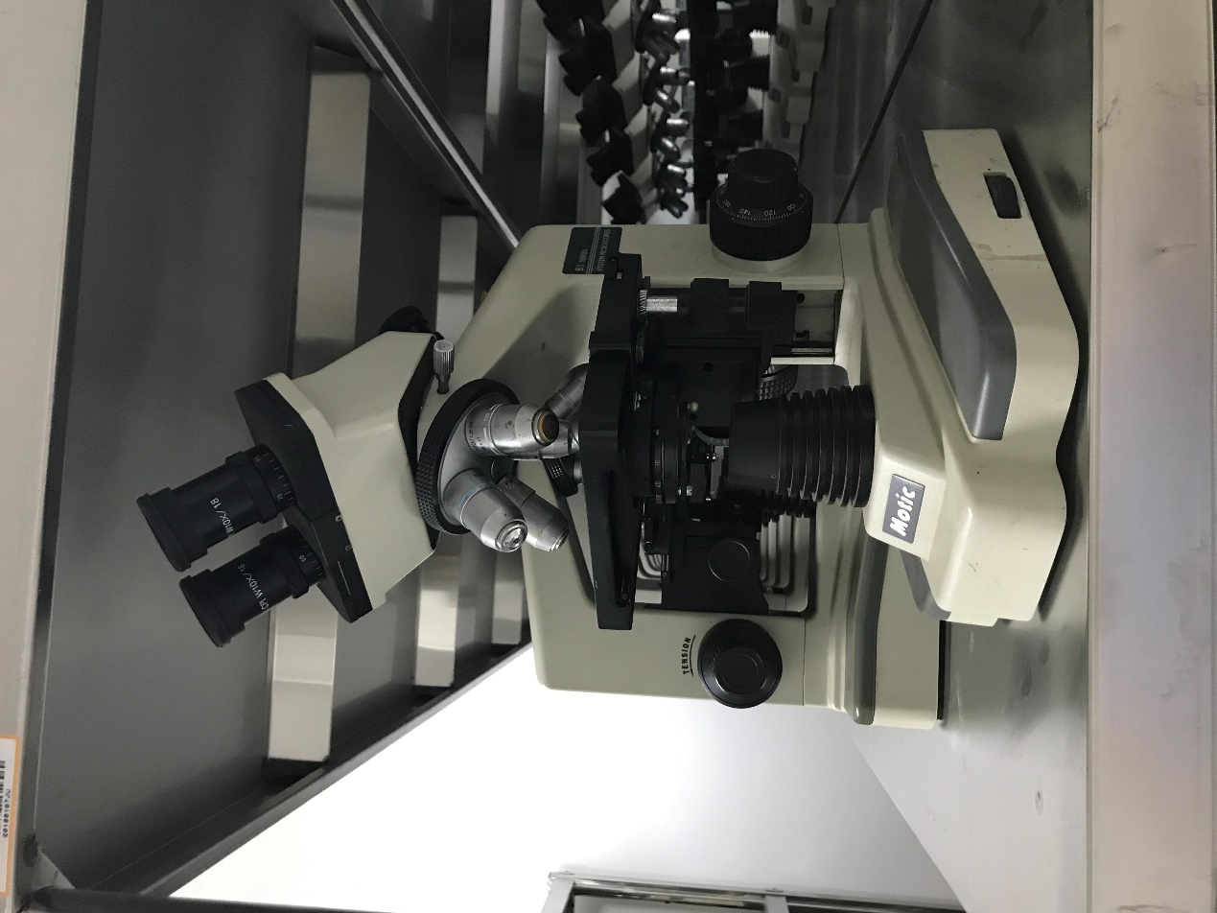
联系人 |  | 庄老师 |  | 联系电话 |  | 8462050
潍坊医学院闲置资产调剂信息（8）
日期：2019年7月1日
名称 | 生物显微镜 |  | 规模型号 | SFC-1829-LED | 生产日期 |  | 2005年
数量 | 80台 |  | 原使用部门 | 形态学实验室 | 存放地点 |  | 基础实验楼
备注
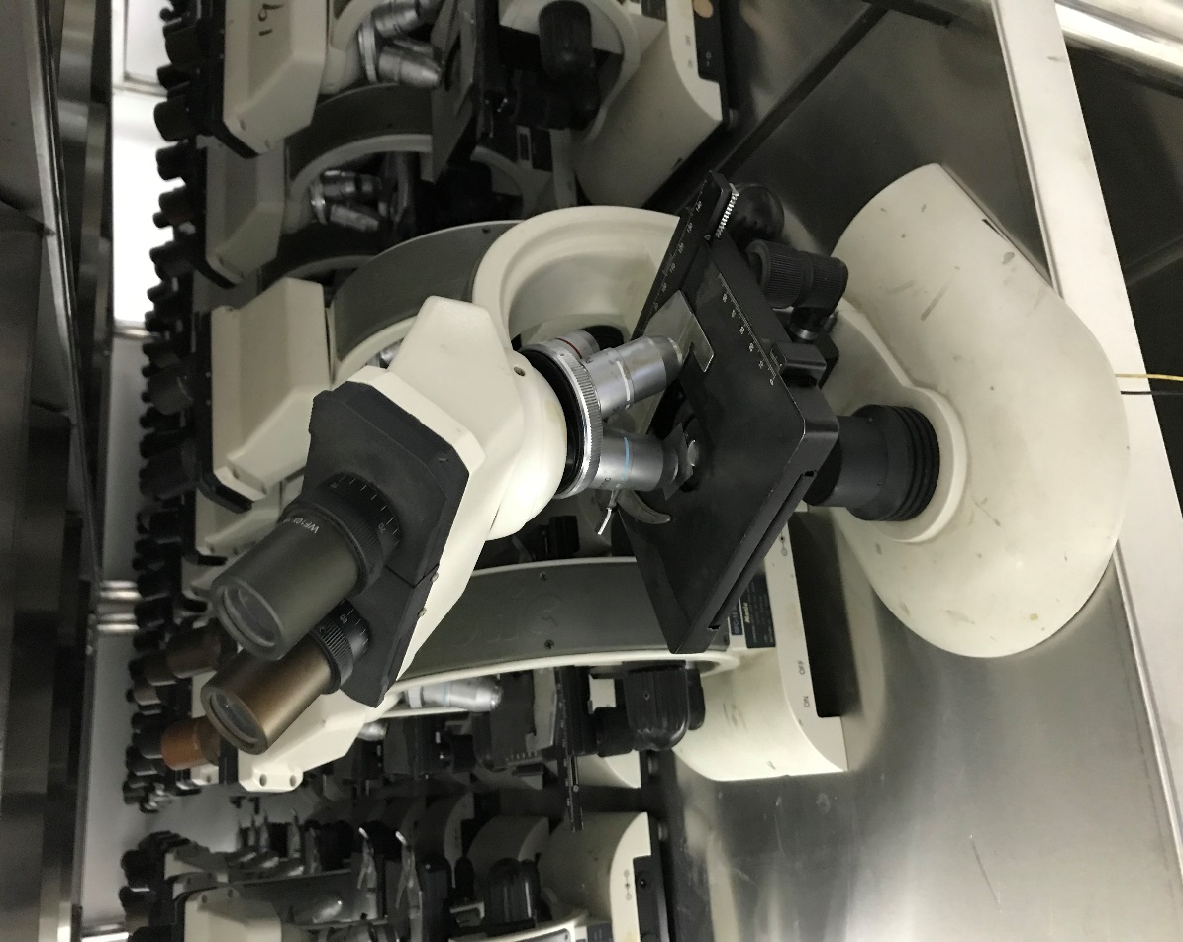
联系人 |  | 庄老师 |  | 联系电话 |  | 8462050

